课程实验报告
课程名称 | 大数据处理技术 | 班级 | 软件213 | 实验日期 | 2023.11.03
姓名 | 白鹏飞 | 学号 | 202111050676 | 实验成绩
实验名称 | 实验4：sklearn模块的应用
实  验  目  的  及  要  求 | 掌握利用sklearn等模块进行数据挖掘与分析的方法。
实  验  环  境 | 操作系统:Win 7或以上版本  语言版本：Python 3.x  开发工具：Jupyter Notebook或PyCharm Community
实  验  内  容 | 基于iris数据集进行以下数据挖掘与分析操作：  -选择某长度或宽度作为预测目标，划分数据集为训练集和测试集，利用训练集训练多元线性回归模型，利用训练好的模型对测试集进行预测，输出测试集上的均方误差，描述、分析测试结果的特点；  -选择花的类型为预测目标，划分数据集为训练集和测试集，利用训练集训练KNN模型、贝叶斯模型，利用交叉验证方法对关键参数寻优，在测试集上进行测试，测试结果用混淆矩阵表示，描述、分析测试结果的特点；  -假设k未知，在数据集上进行kmeans聚类操作，要求给出k值的确认方法，聚类结果用混淆矩阵表示，进行可视化分析；  -选择花的类型为预测目标，划分数据集为训练集和测试集，利用训练集训练随机森林模型，利用交叉验证方法对关键参数寻优，在测试集上进行测试，测试结果用混淆矩阵表示，描述、分析测试结果的特点。
算  法  描  述  及  实  验  步  骤 | （用自然语言或算法流程图的形式表达算法设计思想与算法实现步骤，注意不是贴源代码，建议百度搜索算法描述方法）  多元线性回归模型：  选择预测目标： 选择花瓣长度或宽度作为预测目标。  划分数据集： 将数据集划分为训练集和测试集，通常按照一定的比例进行划分。  模型训练： 利用训练集进行多元线性回归模型的训练，即找到一个最佳拟合的线性函数。  模型预测： 使用训练好的模型对测试集进行预测，得到预测值。  评估模型： 计算均方误差（MSE）来评估模型在测试集上的性能，MSE越小表示模型越好。  描述与分析： 观察MSE的大小，分析模型对花瓣长度或宽度的预测精度。  2. KNN和贝叶斯模型：  选择预测目标： 选择花的类型作为预测目标。  划分数据集： 将数据集划分为训练集和测试集。  KNN模型训练： 在训练集上训练KNN模型，通过交叉验证选择最佳的K值。  贝叶斯模型训练： 在训练集上训练贝叶斯模型，通过交叉验证选择合适的参数。  模型测试： 利用测试集对KNN和贝叶斯模型进行测试，得到预测结果。  混淆矩阵： 利用混淆矩阵表示模型在测试集上的性能，包括准确率、召回率等。  描述与分析： 通过混淆矩阵分析模型的分类性能，关注是否有过拟合或欠拟合现象。  3. KMeans聚类：  选择聚类数k的确认方法： 可以使用肘部法则（Elbow Method）通过绘制不同k值下的簇内平方和（inertia）曲线，找到拐点对应的k值。  KMeans模型训练： 在数据集上进行KMeans聚类，使用确认的k值。  混淆矩阵： 利用混淆矩阵表示聚类结果的性能。  可视化分析： 对聚类结果进行可视化分析，比如绘制散点图，观察数据点在不同簇中的分布情况。  描述与分析： 通过混淆矩阵和可视化，分析聚类结果的合理性和可解释性。  4. 随机森林模型：  选择预测目标： 选择花的类型作为预测目标。  划分数据集： 将数据集划分为训练集和测试集。  随机森林模型训练： 在训练集上训练随机森林模型，通过交叉验证选择关键参数。  模型测试： 利用测试集对随机森林模型进行测试，得到预测结果。  混淆矩阵： 利用混淆矩阵表示模型在测试集上的性能。  描述与分析： 通过混淆矩阵分析模型的分类性能，关注模型的准确率、召回率等指标。
调  试  过  程  及  实  验  结  果 | （详细记录在调试过程中出现的问题及解决方法，记录实验执行的结果，可以截图，注意图片之间要换行、不要超出页边距，运行结果截图中需出现自己的学号、班级、姓名信息）  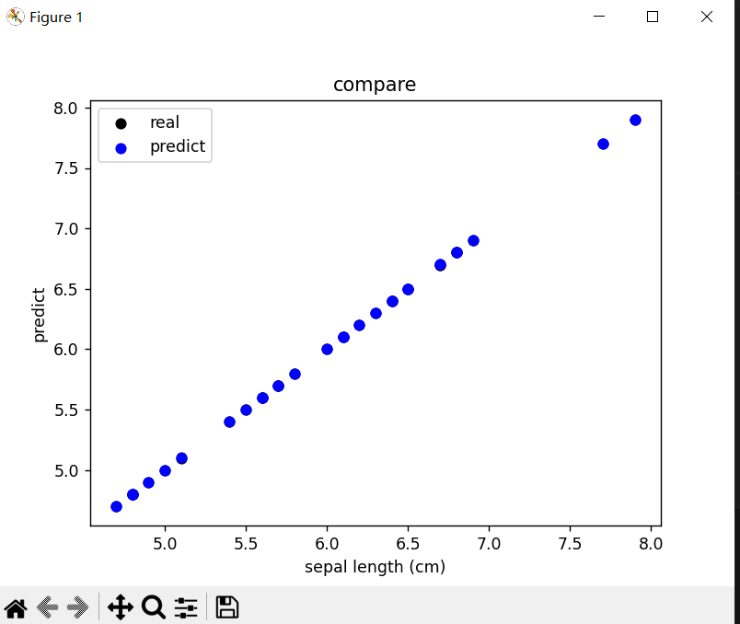  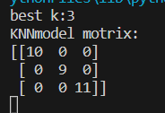  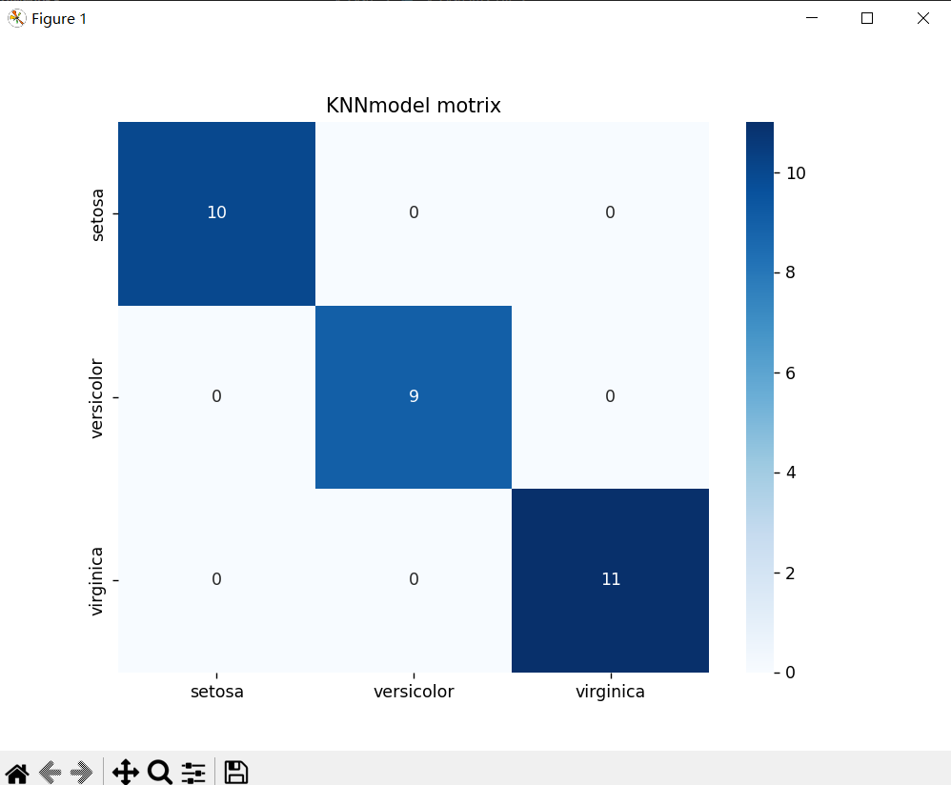  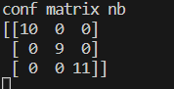  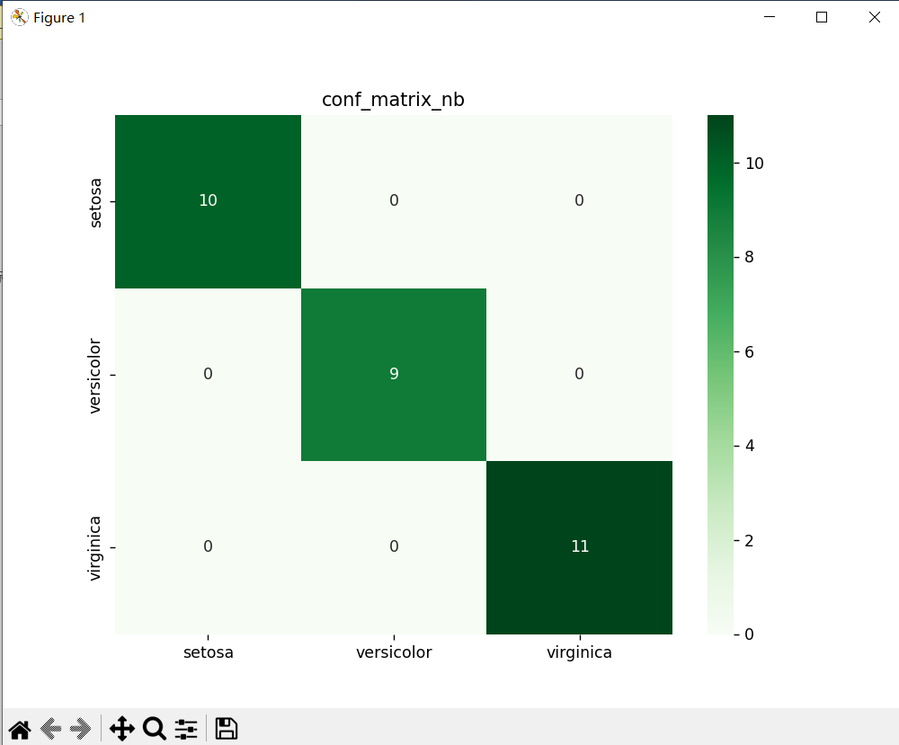  3  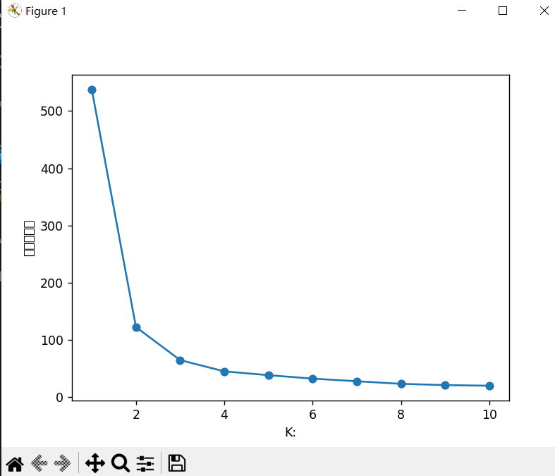  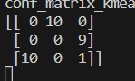  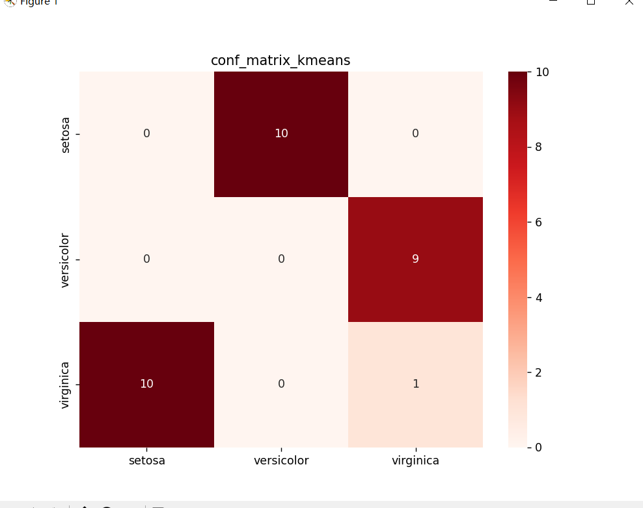  4  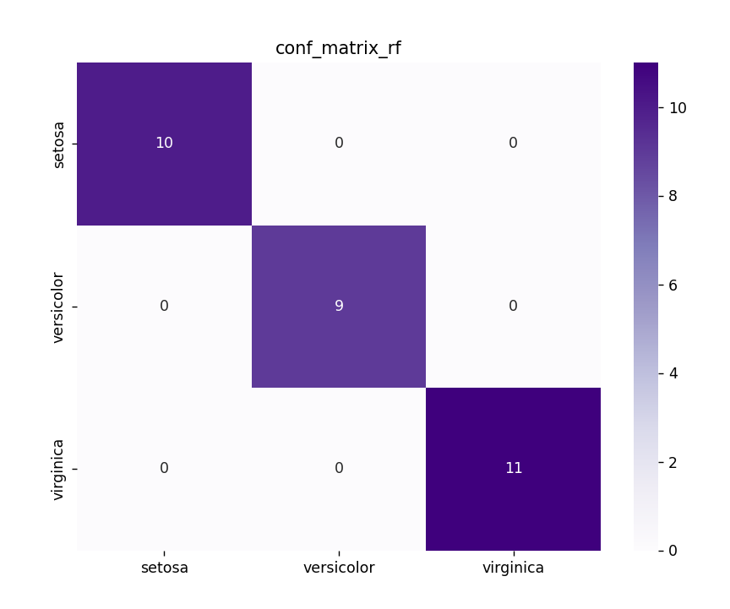  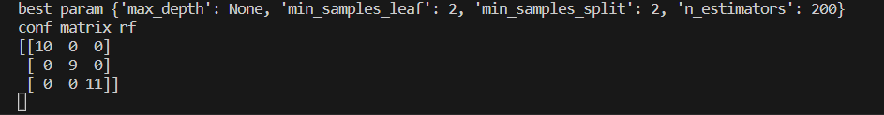
总  结 | （对实验结果进行分析，实验心得体会及改进意见，不能为空）  数据预处理的重要性： 在进行预测或分类任务前，对数据进行适当的预处理是必不可少的，包括数据划分、特征选择和缺失值处理等。  模型选择的考虑： 不同任务适用于不同类型的模型，需要根据问题的性质选择合适的算法。例如，回归问题可以选择线性回归，分类问题可以选择KNN、贝叶斯或随机森林等。  参数调优的重要性： 通过交叉验证等方法对模型的关键参数进行调优，可以显著提高模型的性能，增加其在未知数据上的泛化能力。  改进意见：  特征工程的进一步探索： 在预测和分类任务中，特征工程是提高模型性能的关键。可以尝试更多的特征工程方法，例如特征缩放、特征交叉等。  模型的集成： 尝试使用模型集成的方法，例如将多个模型的预测结果进行加权平均，以获得更稳健的结果。  更复杂的模型： 针对数据复杂性，可以尝试更复杂的模型，例如深度学习模型，以更好地捕捉数据中的非线性关系。
附  录 | （粘贴源代码，对所有步骤添加注释）  # 导入必要的库  import numpy as np  import pandas as pd  from sklearn.model_selection import train_test_split  from sklearn.linear_model import LinearRegression  from sklearn.metrics import mean_squared_error  from sklearn.datasets import load_iris  # 加载iris数据集  iris = load_iris()  data = pd.DataFrame(data=np.c_[iris['data'], iris['target']], columns=iris['feature_names'] + ['target'])  # 选择特定的特征作为预测目标（例如，选择第一个特征，即sepal length）  feature_to_predict = 'sepal length (cm)'  # 提取特征和目标变量  X = data.drop('target', axis=1)  y = data[feature_to_predict]  # 划分数据集为训练集和测试集  X_train, X_test, y_train, y_test = train_test_split(X, y, test_size=0.2, random_state=42)  # 初始化线性回归模型  model = LinearRegression()  # 训练模型  model.fit(X_train, y_train)  # 在测试集上进行预测  y_pred = model.predict(X_test)  import matplotlib.pyplot as plt  # 可视化预测结果  plt.scatter(X_test[feature_to_predict], y_test, color='black', label='real')  plt.scatter(X_test[feature_to_predict], y_pred, color='blue', label='predict')  plt.title('compare')  plt.xlabel(feature_to_predict)  plt.ylabel('predict')  plt.legend()  plt.show()  # 计算均方误差  mse = mean_squared_error(y_test, y_pred)  # 输出均方误差  print(f"均方误差：{mse}")  # 描述、分析测试结果的特点  # 这里可以根据实际情况进行结果分析，例如，通过比较均方误差的大小，评估模型的预测性能。  # 如果均方误差较小，说明模型在测试集上的预测较为准确；反之，则需要进一步优化模型或考虑其他算法。  # 导入必要的库  # 导入必要的库  from sklearn.model_selection import train_test_split, cross_val_score  from sklearn.neighbors import KNeighborsClassifier  from sklearn.naive_bayes import GaussianNB  from sklearn.metrics import confusion_matrix  import seaborn as sns  import matplotlib.pyplot as plt  from sklearn.datasets import load_iris  # 加载iris数据集  iris = load_iris()  # 划分数据集为训练集和测试集  X_train, X_test, y_train, y_test = train_test_split(iris.data, iris.target, test_size=0.2, random_state=42)  # 初始化KNN模型  knn_model = KNeighborsClassifier()  # 使用交叉验证寻找最优的k值  k_values = list(range(1, 20))  cv_scores = []  for k in k_values:  knn_model.n_neighbors = k  scores = cross_val_score(knn_model, X_train, y_train, cv=5, scoring='accuracy')  cv_scores.append(scores.mean())  # 选择交叉验证分数最高的k值  optimal_k = k_values[cv_scores.index(max(cv_scores))]  print(f"best k:{optimal_k}")  # 在测试集上进行KNN模型测试  knn_model.n_neighbors = optimal_k  knn_model.fit(X_train, y_train)  y_pred_knn = knn_model.predict(X_test)  # 输出混淆矩阵  conf_matrix_knn = confusion_matrix(y_test, y_pred_knn)  print("KNNmodel motrix:")  print(conf_matrix_knn)  # 可视化混淆矩阵  plt.figure(figsize=(8, 6))  sns.heatmap(conf_matrix_knn, annot=True, fmt="d", cmap="Blues", xticklabels=iris.target_names, yticklabels=iris.target_names)  plt.title("KNNmodel motrix")  plt.show()  # 初始化贝叶斯模型  nb_model = GaussianNB()  # 在测试集上进行贝叶斯模型测试  nb_model.fit(X_train, y_train)  y_pred_nb = nb_model.predict(X_test)  # 输出混淆矩阵  conf_matrix_nb = confusion_matrix(y_test, y_pred_nb)  print("conf matrix nb")  print(conf_matrix_nb)  # 可视化混淆矩阵  plt.figure(figsize=(8, 6))  sns.heatmap(conf_matrix_nb, annot=True, fmt="d", cmap="Greens", xticklabels=iris.target_names, yticklabels=iris.target_names)  plt.title("conf_matrix_nb")  plt.show()  from sklearn.cluster import KMeans  from sklearn.model_selection import train_test_split, cross_val_score  from sklearn.neighbors import KNeighborsClassifier  from sklearn.naive_bayes import GaussianNB  from sklearn.metrics import confusion_matrix  import seaborn as sns  import matplotlib.pyplot as plt  from sklearn.datasets import load_iris  iris = load_iris()  X_train, X_test, y_train, y_test = train_test_split(iris.data, iris.target, test_size=0.2, random_state=42)  # 加载iris数据集  # 假设k未知，使用肘部法则确认k值  inertia_values = []  for k in range(1, 11):  kmeans = KMeans(n_clusters=k, random_state=42)  kmeans.fit(X_train)  inertia_values.append(kmeans.inertia_)  # 可视化肘部法则  plt.plot(range(1, 11), inertia_values, marker='o')  plt.xlabel('K:')  plt.ylabel('簇内平方和')  plt.show()  # 假设肘部法则中的K值为最优K值  optimal_k_means = 3  # 在测试集上进行KMeans聚类  kmeans_model = KMeans(n_clusters=optimal_k_means, random_state=42)  y_pred_kmeans = kmeans_model.fit_predict(X_test)  # 输出混淆矩阵  conf_matrix_kmeans = confusion_matrix(y_test, y_pred_kmeans)  print("conf_matrix_kmeans")  print(conf_matrix_kmeans)  # 可视化混淆矩阵  plt.figure(figsize=(8, 6))  sns.heatmap(conf_matrix_kmeans, annot=True, fmt="d", cmap="Reds", xticklabels=iris.target_names, yticklabels=iris.target_names)  plt.title("conf_matrix_kmeans")  plt.show()  from sklearn.cluster import KMeans  from sklearn.model_selection import train_test_split  from sklearn.metrics import confusion_matrix  import seaborn as sns  import matplotlib.pyplot as plt  from sklearn.datasets import load_iris  from sklearn.ensemble import RandomForestClassifier  from sklearn.model_selection import GridSearchCV  iris = load_iris()  X_train, X_test, y_train, y_test = train_test_split(iris.data, iris.target, test_size=0.2, random_state=42)  # 加载iris数据集  # 初始化随机森林模型  rf_model = RandomForestClassifier(random_state=42)  # 使用网格搜索进行参数寻优  param_grid = {  'n_estimators': [50, 100, 200],  'max_depth': [None, 10, 20],  'min_samples_split': [2, 5, 10],  'min_samples_leaf': [1, 2, 4]  }  grid_search = GridSearchCV(estimator=rf_model, param_grid=param_grid, cv=5, scoring='accuracy')  grid_search.fit(X_train, y_train)  # 输出最优参数  print("best param", grid_search.best_params_)  # 在测试集上进行随机森林模型测试  y_pred_rf = grid_search.predict(X_test)  # 输出混淆矩阵  conf_matrix_rf = confusion_matrix(y_test, y_pred_rf)  print("conf_matrix_rf")  print(conf_matrix_rf)  # 可视化混淆矩阵  plt.figure(figsize=(8, 6))  sns.heatmap(conf_matrix_rf, annot=True, fmt="d", cmap="Purples", xticklabels=iris.target_names, yticklabels=iris.target_names)  plt.title("conf_matrix_rf")  plt.show()

